**Actividades Fase 5**

**Actividad 12**

**Para maestros y educadores**

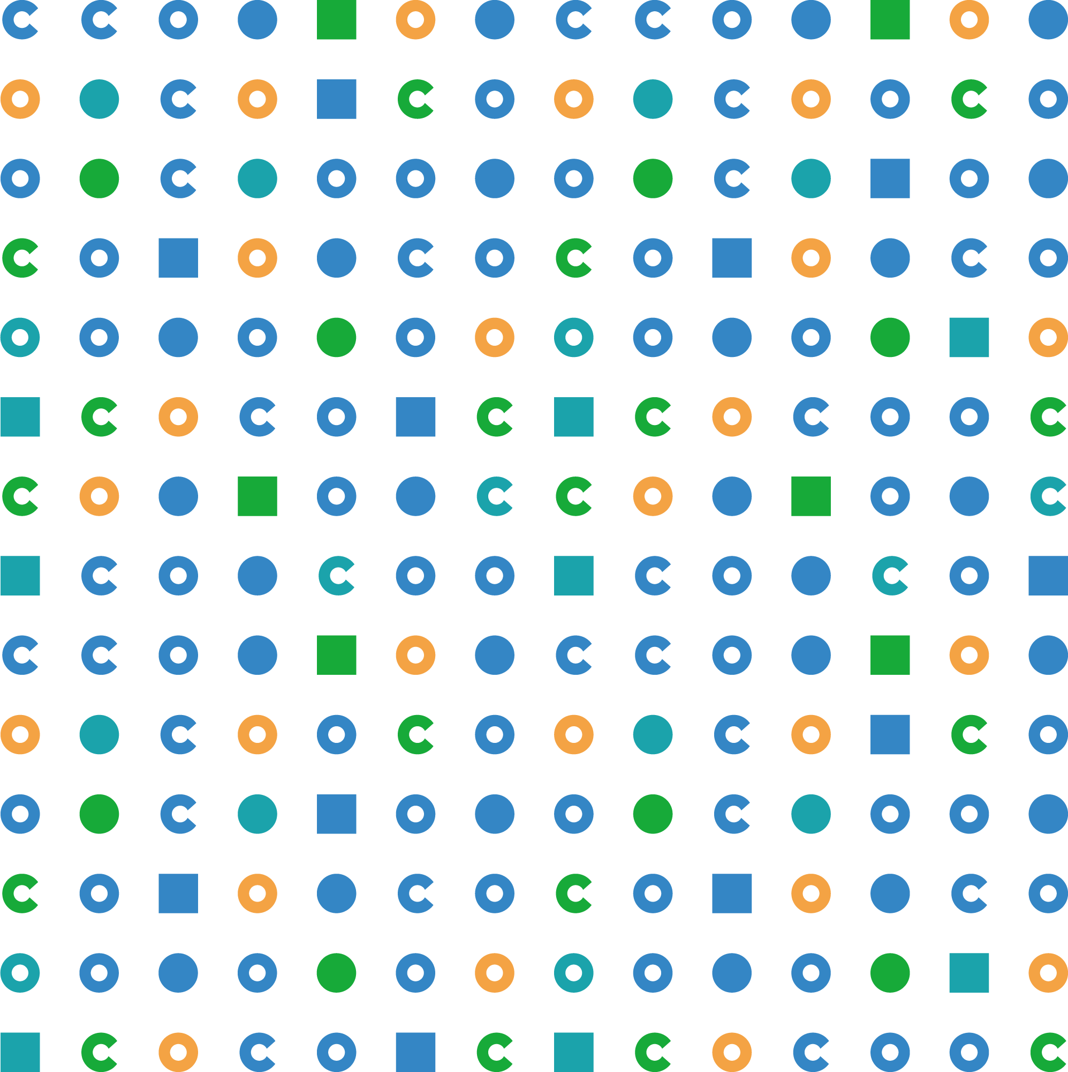

**Actividades recomendadas para la fase 5**

**Actividad recomendada 12:**

**Participantes: salón de clases**

**Duración: 0,75 horas**

**Dificultad: media-alta**

**Tipo de actividad: salón de clases**

**Tema: Difundir el mensaje**

**Instrucciones** : 1. En primer lugar, el maestro coloca en el salón de clases 5 carteles con los nombres de los 5 continentes (África, América del Norte, América del Sur, Asia-Oceanía, Europa). Luego, les pide a los estudiantes que se dividan en cada región de acuerdo con la distribución de la población mundial. (17 % África, 5 % América del Norte, 9 % América del Sur, 60 % Asia/Oceanía, 10 % Europa). Si la división realizada por el estudiante no es correcta, el profesor reorganiza los datos para que se ajusten a la división real de la población mundial. Si no fue correcta, el maestro puede preguntar a los estudiantes por qué creen que subestimaron/sobrestimaron algunas áreas.

2. Una vez que todos los estudiantes están en posición, deben pensar en la distribución de la riqueza. En este juego, la riqueza se representa con las sillas de los estudiantes. Los estudiantes deben dividir las sillas entre cada continente de acuerdo con la distribución de la riqueza en el mundo (5 % África, 18 % América del Norte, 6 % América del Sur, 50 % Asia/Oceanía, 20 % Europa). Una vez que los estudiantes han terminado, el maestro comprueba su división y la reorganiza para que se ajuste a la división real. Después de eso, el maestro pide a todos los estudiantes que se sienten en las sillas, sin dejar ninguna vacía ni desocupada.

América del Norte y Europa tienen una gran cantidad de sillas con pocas personas, por lo que los estudiantes deben acostarse para ocuparlas todas, mientras que, en las otras 3 regiones, se deben amontonar para encajar. Por otra parte, después de cada cambio, es importante dejar que los estudiantes hablen sobre cómo se sienten con esta nueva información.

3. Ahora, el maestro coloca un símbolo de GEI (impreso antes) por participante en el centro y pide a los estudiantes que los dividan entre los continentes según las emisiones que creen que se han emitido desde el inicio de la era industrial.

Una vez distribuidos los símbolos de GEI, el facilitador da la distribución correcta (3 % África, 30 % América del Norte, 3 % América del Sur, 31 % Asia/Oceanía, 34 % Europa). Si los estudiantes no estimaron bien, el maestro reorganiza los símbolos de manera correcta y comienza una discusión con los estudiantes.

4. Ahora es momento de pensar en las emisiones futuras. Solo podemos emitir una cierta cantidad de GEI para limitar el calentamiento global por debajo de 2 °C, digamos 50 símbolos de GEI. El maestro coloca estos 50 símbolos de GEI en el centro del salón y comienza una discusión con los estudiantes: ¿cómo dividirían las emisiones restantes?

El objetivo de esta actividad es visualizar físicamente la distribución de la riqueza y las responsabilidades climáticas de los diferentes países. El efecto visual se logra mediante la distribución de los estudiantes en el salón de clases, el uso de sillas y la distribución de símbolos.